────────── ✦ ──────────
MODULO VII · PROLASSO · ESERCIZIO 08
ALZARSI DALLA SEDIA CON ESPIRAZIONE
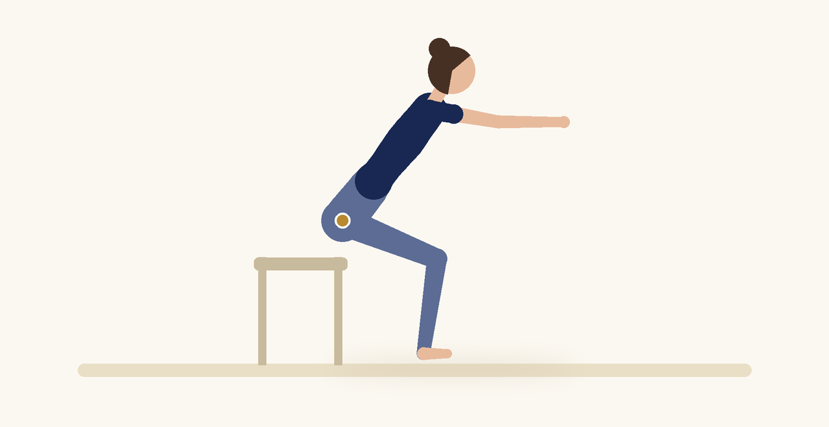
Posizione | Dosaggio | Frequenza | Livello
Seduta, poi in piedi | 10 ripetizioni | 1 volta al giorno | Base

1. OBIETTIVO TERAPEUTICO
Integrare la gestione della pressione nei passaggi posturali.
2. INDICAZIONE CLINICA
Prolasso con sintomi durante i cambi di posizione.
3. ESECUZIONE PASSO PASSO
1 | Siedi sul bordo della sedia.

2 | Porta il busto in avanti.

3 | Espirando, attiva il perineo e alzati.

4 | Risiediti lentamente.

5 | Ripeti con un ritmo lento.

4. PROGRESSIONE
Usa una sedia più bassa.
CONSIGLIO CLINICO
Un gesto ripetuto molte volte al giorno: insegnarlo bene ha un effetto preventivo importante.

5. PRECAUZIONI
Il prolasso deve essere valutato dal medico specialista. Evitare la manovra di Valsalva, i carichi elevati senza strategia respiratoria e la stipsi. Se i sintomi di peso aumentano durante un esercizio, interromperlo e passare a una posizione con meno carico.

